序号_42_

华南理工大学广州学院
2018-2019学年度第2学期

课程名称： 专业基础技能实践
题 目： 学生信息管理系统
专业班级： 计算机科学与技术三班
年 级： 2018级
姓 名： 邓世杰
学 号： 201810089281

一级指标 | 二级指标 | 分值 | 评分及成绩
一级指标 | 二级指标 | 分值 | 得分
作品完成度  （50+10分） | 1.工作量达标，功能点完整，独立完成 | 15
作品完成度  （50+10分） | 2.设计合理性，逻辑条理性 | 10
作品完成度  （50+10分） | 3.功能测试正常 | 15
作品完成度  （50+10分） | 4.数据处理与边界测试处理程度 | 10
作品完成度  （50+10分） | 5.扩展功能完成度高 | 10
文档撰写（30分） | 1.文字描述规范，语言通顺，结构完整 | 10
文档撰写（30分） | 2.设计思路描述清晰，功能测试结果完整 | 10
文档撰写（30分） | 3.结果分析合理 | 10
答辩成绩 （占20分） | 1.能够对设计进行合理说明 | 10
答辩成绩 （占20分） | 2.能较好的回答答辩所提问题，解释合理清晰 | 10
合计（百分制）
总 评 | □优 □良 □中 □及格 □不及格 |  | 签名

目录
目录 2
一、题目：学生信息管理系统 3
二、内容： 3
（1）概述或引言 3
（2）程序概要设计 4
（3）程序详细设计 5
（4）程序使用说明 10
（5）总结 15
三、参考文献 16

一、题目：学生信息管理系统

二、内容：

（1）概述或引言
本系统采用 C语言来编写，在 Windows10操作系统的基础上用 Microsoft Visual Studio 2010 进行编译。

要求的基本功能包括：输入信息、查询信息、修改信息、浏览信息、删除信息。扩展功能：查询、修改和删除学生信息错误时有相应提示、对学生成绩进行录入并且按照总分排序以及求出最高分、将信息存储到文件，在录入学生信息时，若存在重复学号会出现提示等。

上述功能均已实现且程序改进、测试多次后未发现错误。

（2）程序概要设计
程序流程图：
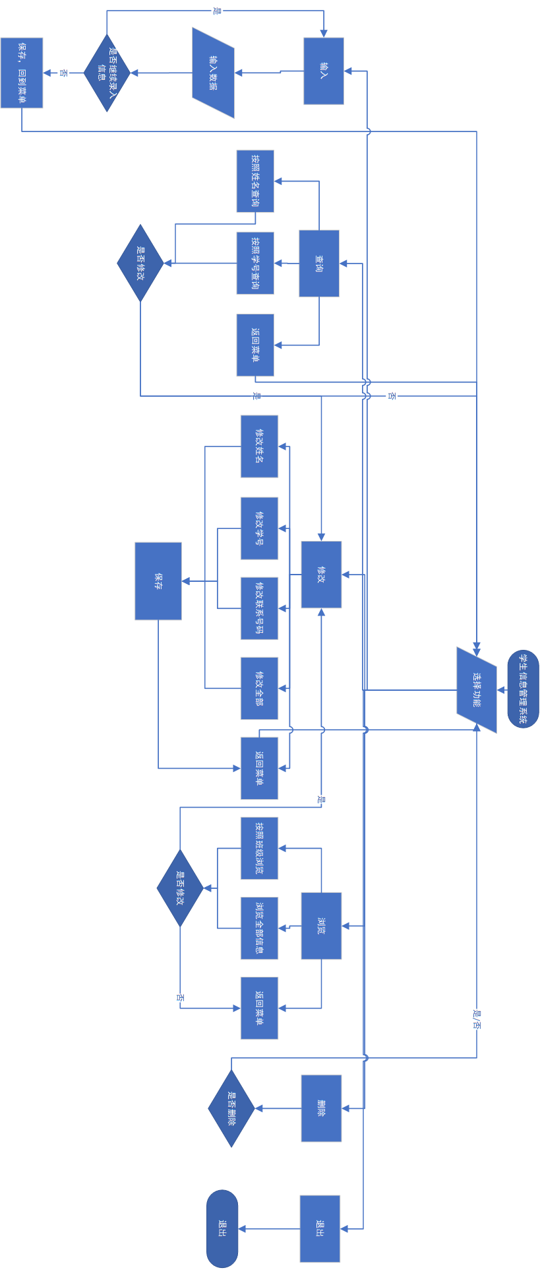

（3）程序详细设计
struct Student
{
char name[20];
char sex[10];
char num[30];
char clas[20];
char birthday[20];
char tel[20];
char address[30];
float cyuyan;
float gaoshu;
float yingyu;
float xiandai;
float total;
}stu[100];
一拿到这个题目首先想到的就是定义结构体，结构体很方便。

if((tp=fopen("studentdata.txt","r+"))==NULL)
{
printf("无法打开文件");
return;
}

while(fscanf(tp,"%s %s %s %s %s %s %s %f %f %f %f %f\n",stu[i].name,stu[i].sex,stu[i].num,stu[i].clas,stu[i].birthday,stu[i].tel,stu[i].address,&stu[i].cyuyan,&stu[i].gaoshu,&stu[i].yingyu,&stu[i].xiandai,&stu[i].total)!=EOF)
{
i++;
sjl++;
}
fclose(tp);
这一段代码是每一个功能都必需的，在录入学生信息时，结构体的内容是存储在文件里，每一次需要调用结构体都要从文件里读取。

FILE *ftp=fopen("studentdata.txt","r"),*fp=fopen("temp.txt","w");
……
if(!remove("studentdata.txt"))
printf("删除成功\n");
else
perror("remove"); //返回错误报告
rename("temp.txt","studentdata.txt");
remove() 和 rename() 是C语言函数库的函数，前者是删除文件，后者是重命名文件，也可以把路径重命名实现移动文件的功能。perror("remove") 可以返回删除错误报告，在运行代码时我返回过一个错误报告是「Administrators deny」之类的，大概就是权限不足，后来以管理员身份运行程序就解决了此问题。

……
system("pause");
system("cls");
……
System("pause") 和 system("cls") 是函数库里的函数，前者是让控制台等待命令的指令，后者是清屏的指令，两个函数合理运用可以让此系统运行更美观方便。

int j,k,m;
float t;
char a[20],b[20];
for(j=0;j<sjl-1;j++)
{
for(k=0;k<sjl-j-1;k++)
{
if(stu[k].total<stu[k+1].total)
{
t=stu[k].total;
stu[k].total=stu[k+1].total;
stu[k+1].total=t;
strcpy(a,stu[k].name);
strcpy(b,stu[k+1].name);
strcpy(stu[k].name,b);
strcpy(stu[k+1].name,a);
}
}
}
printf("\n总分从高到低排序\n");
for(m=0;m<sjl;m++)
printf("第%d名：%s\t总分：%f\n",m+1,stu[m].name,stu[m].total);
这段是把录入的学生成绩利用冒泡排序法将总分从高到低排序，并且每一个分数所对应的学生不会改变。在进行成绩交换的时候，我们通常都是声明一个中间变量，通过这个中间变量实现两个数据交换。名字的交换也是一样，尽管姓名是字符串，可以先声明两个字符串数组作为中间变量，利用 strcpy() 函数将两个姓名交换。

printf("请输入名字：");
scanf("\t%s",s);
getchar();

for(i=0;i<sjl;i++)
{
if(strcmp(s,stu[i].name)==0)
{
printf("\n学生姓名：%s",stu[i].name);
printf("\n学生性别：%s",stu[i].sex);
printf("\n学生学号：%s",stu[i].num);
printf("\n学生班级：%s",stu[i].clas);
printf("\n学生生日：%s",stu[i].birthday);
printf("\n学生联系号码：%s",stu[i].tel);
printf("\n学生家庭住址：%s",stu[i].address);
printf("\n学生C语言成绩：%f",stu[i].cyuyan);
printf("\n学生高数成绩：%f",stu[i].gaoshu);
printf("\n学生英语成绩：%f",stu[i].yingyu);
printf("\n学生线代成绩：%f",stu[i].xiandai);
break;
}
}
这段代码是搜索功能里的，思路就是输入要查询的学生姓名，将该姓名与结构体里存储的名字进行比较，若一样，则将所有信息输出。利用这个原理，我在输入信息是检测重复学号也写了类似的代码，但是却无法生效。

int j,k,m;
float t;
char a[20],b[20];

for(j=0;j<sjl-1;j++)
{
for(k=0;k<sjl-j-1;k++)
{
if(st[k].total<st[k+1].total)
{
t=st[k].total;
st[k].total=st[k+1].total;
st[k+1].total=t;
strcpy(a,st[k].name);
strcpy(b,st[k+1].name);
strcpy(st[k].name,b);
strcpy(st[k+1].name,a);
}
}
}
printf("\n总分从高到低排序\n");
for(m=0;m<sjl;m++)
printf("第%d名：%s\t总分： %f\n",m+1,st[m].name,st[m].total);
成绩的排序使用冒泡排序法，它重复地走访过要排序的元素列，依次比较两个相邻的元素，如果他们的顺序（如从大到小、首字母从A到Z）错误就把他们交换过来。走访元素的工作是重复地进行直到没有相邻元素需要交换，也就是说该元素列已经排序完成。在对成绩进行数据交换的时候，利用 strcpy() 函数把对应的名字也交换过来。使用冒泡排序法后，数据奕从大到小的顺序排列，就依次输出成绩前三名，成绩最高分等。

printf("输入姓名查找学生：");
scanf("\n%s",s);
getchar();
for(i=0;i<sjl;i++)
{
if(strcmp(stud[i].name,s)==0)
{
……
break;
}
}
……
for(i=0;i<sjl;i++)
{
if(strcmp(s,stud[i].name)!=0)
{
fprintf(fp,"%s %s %s %s %s %s %s %f %f %f %f %f\n",stud[i].name,stud[i].sex,stud[i].num,stud[i].clas,stud[i].birthday,stud[i].tel,stud[i].address,stud[i].cyuyan,stud[i].gaoshu,stud[i].yingyu,stud[i].xiandai,stud[i].total);
}
}
这一段代码是删除功能的，原理是输入想删除的学生的信息，用一个字符数组存储，然后对已存在的数据进行遍历，查找准备删除的学生在第几个（假设是第 i 个），用一个整型变量记住这个数，。然后声明一个新的文件指针，创建一个中间文件，将数据打印到这个中间文件，用 if() 语句进行筛选，如果打印到第 i 个，则跳过这个数据。打印完后，把原本存储数据的文件删除，重命名中间文件为原文件名，实现删除功能。

（4）程序使用说明
输入功能：

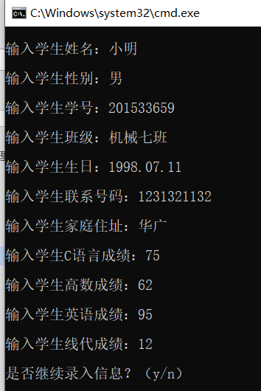

查询功能：
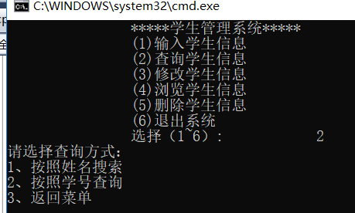

修改功能：
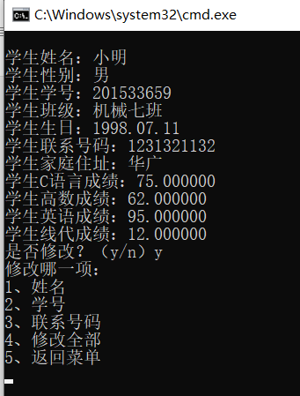

浏览功能：
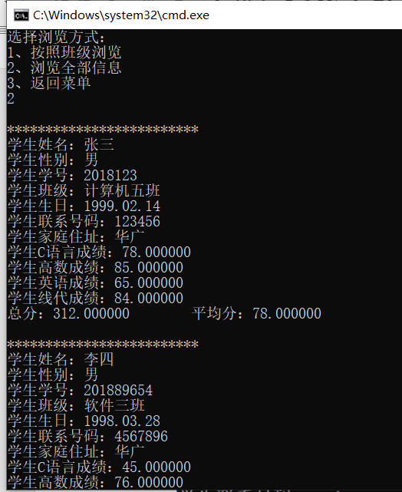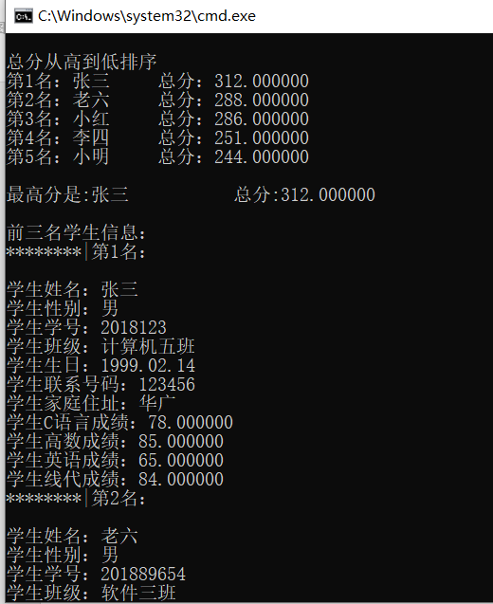

删除功能：
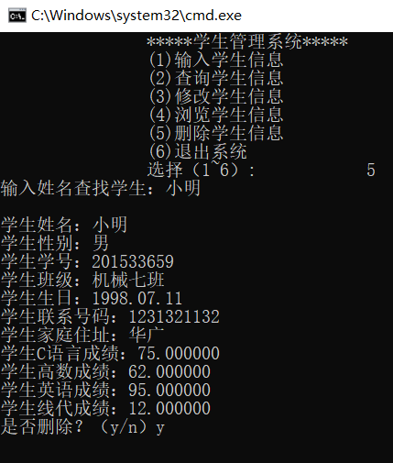

（5）总结
C语言的优点有三个：代码简洁灵活、运行速度快、可对硬件操作。本系统的优点，归根到底就是C语言的优点。

放在程序中来看，C语言的顺序结构、循环结构、选择结构可以解决任何复杂问题，同时含有一些对文件的操作和使用了C语言函数库的函数（system(“pause”)、rename() 等）以及其他控制语句，把高级语言的基本结构和低级语言的实用性结合起来。

三大操作系统：UNIX 和 Linux 以及 Windows 的内核，都是用C语言编写，如果操作系统运行速度慢，在其基础上运行软件就更慢了。因此用C语言编写本系统能让其运行速度加快，提高用户操作流畅度。

其次，本系统将学生信息存储到本地文件里，并利用「建立中间文件—删除原文件—重命名中间文件」的方式实现修改功能和删除功能。

在输入信息时检测学号是否重复，思路是做一个循环从当前输入的学号依次与先前输入的学号进行比较，如果一样则有提示，理论上讲，这样的思路是可以达成目标的。原本是用 if(strcmp(…)==0) 来检测学号是否重复，但运行下来发现，尽管每次输入不同的学号，都是会出现重复提示，后来经过调试，设置一个整型变量来接收 strcmp() 的值，然后在 if() 用该整型变量作为判断条件，功能就实现了。

再来说说拓展功能里提到的：按照总分排序、输出成绩前三名和输出最高分，这三个功能是包含关系的，按照总分排序包含后面两个功能。即只要我做出将总分从高到低排序，成绩前三名和最高分同时就能看到。输出最高分的代码在程序里已当作注释写出，输出前三名的代码因为是和从高到低输出总分的代码类似，只需要改一个范围，因此这段代码没有写出来。

最后说说收获：首先是巩固了C语言的知识。复习了C语言多个关键字和控制语句，尤其是本学期学的排序算法：冒泡排序法和选择排序法。在写对成绩排序那段代码的时候，我的大体思路是正确的，但是运用冒泡排序法时将 for() 循环的范围搞错了，导致我在这段代码删改多次，最后才发现是冒泡排序法的算法弄错了。

学会了运用 system("pause")、system("cls")、rename()、remove() 四个函数，这四个函数第一次见也第一次用。有时候输入字符后，系统会将回车键识别为输入的字符，导致操作正确却提示错误，system("pause") 函数就很好地解决了这个问题。system("cls") 函数保证了操作界面的整洁，防止多次操作后控制台上密密麻麻都是字符。rename() 和remove() 分别是重命名文件函数和移除文件函数，其中重命名函数不仅可以把文件重新命名，而且还可以把文件所在的路径重新命名，以实现移动文件的操作。

C语言是面向过程的高级语言，面向对象的最基本出发点是「将数据以及处理数据的方法封装在一起」，至于继承、派生、多态之类的则是后面扩展的东西。在C语言中，如果用结构体来保存数据，并将处理这些数据的函数与结构体的定义封装在同一个.c文件中，则该.c文件就可以视作一个类。这此大作业要求我们模块化编程，将函数封装，是面向对象的C语言技术的基本出发点，不仅提升了我们的编程能力，同时也为下学期学习面向对象的经典语言——Java打下一定基础。

三、参考文献
[1]谭浩强.C程序设计（第五版）.北京:清华大学出版社,2017:37-355.
李文娟, 定西师范高等专科学校计算机系, 李文娟, et al. 基于C语言的学生成绩管理系统的设计与实现[J]. 中央民族大学学报（自然科学版）, 2016, 25(2):36-42.
叶小芹, 张静. 基于C语言的学生成绩管理系统的设计与实现[J]. 电脑知识与技术, 2017(4).

